

Дитячо-юнацька футбольна ліга
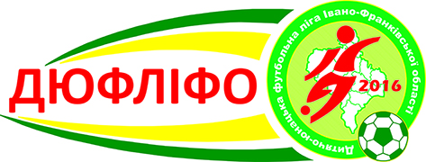
Івано-Франківської області

Допущено _____ (______________________) футболістів

Представник ДЮФЛІФО: _________________________

"______" _____________________________ 20 ___ року

З А Я В К О В И Й Л И С Т

команди ___________________________________________________ учасниці Кубку ДЮФЛІФО з футболу серед команд U-11 сезону 2025/26 рр.

№  п/п | Прізвище, ім’я, по-батькові  (повністю) | Дата народження | Дозвіл лікаря  на участь у змаганнях  (дата, підпис, печатка)
1
2
3
4
5
6
7
8
9
10
11
12
13
14
15
16
17
18

Керівник ДЮСЗ Всього допущено до змагань:
(______________________) футболістів
М.П. _________________________
(підпис, П.І.Б.) Дата: __________________________ М.П.

Лікар: ___________________________________
(підпис, П.І.Б.)

КЕРІВНИЙ СКЛАД:
Посада | Прізвище, ім’я, по-батькові  (повністю) | Дата народження | Телефони
Посада | Прізвище, ім’я, по-батькові  (повністю) | Дата народження | службовий | мобільний | домашній
Керівник
Старший тренер
Тренер

